蒙城县2018年秋季幼儿园、小学、初中

教师资格认定公告

根据《教师资格条例》《安徽省教师资格制度实施细则》《教育部关于开展中小学和幼儿园教师资格考试改革试点的指导意见》《教育部关于印发<中小学教师资格考试暂行办法><中小学教师资格定期注册暂行办法>的通知》《安徽省中小学教师资格考试改革试点工作实施方案》和《安徽省中小学教师资格考试与认定政策解释口径》，按照亳教人【2018】275号文件《亳州市教育局关于做好2018年秋季中小学教师资格认定工作的通知》统一部署，现将蒙城县2018年秋季幼儿园、小学、初中教师资格认定工作有关事项公告如下：

**一、时间安排**

（一）网上报名时间：10月9日—17日，登陆“中国教师资格网”（www.jszg.edu.cn）进行网上报名。

（二）体检时间及医院：10月17日—19日，早晨7点空腹到蒙城县中医院（新院）门诊部四楼体检中心（地址：灵山大道与鲲鹏路交叉口）。

（三）现场确认时间及地点：10月24日—26日，携带确认材料到蒙城县教育局二楼西教师管理服务中心。

**二、认定权限及范围对象**

蒙城县教育局负责认定幼儿园教师资格、小学教师资格、初级中学教师资格。

认定对象是未达到国家法定退休年龄、取得《中小学教师资格考试合格证明》（在有效期内）或符合直接认定条件的人员，并且符合以下条件之一：

（一）户籍在蒙城辖区内的人员；

（二）持有有效蒙城县居住证的人员；

（三）非蒙城户籍但工作单位在蒙城辖区内的人员：工作单位是指申请人在蒙城辖区内有工作单位，在编人员由工作单位出具在编证明；在岗非在编人员（如政府购买服务、劳务派遣等）由人事档案管理部门出具的有关证明；或者申请人提供本人与工作单位所签订的在人社部门备案的两年及以上劳动合同、劳动协议或满一年社保缴费证明。

**三、认定条件**

（一）遵守宪法和法律，热爱教育事业，履行《教师法》规定的义务，遵守教师职业道德；

（二）具有《教师法》规定的国民教育系列学历，具体如下：

1.申请幼儿园教师资格的，应当具备幼儿师范学校毕业及其以上学历；

2.申请小学教师资格的，应当具备中等师范学校毕业及其以上学历；

3.申请初级中学教师资格的，应当具备高等师范专科学校或者其他大学专科毕业及其以上学历；

（三）具有良好的身体素质和心理素质，能适应教育教学工作的需要。无传染性疾病，无精神病史，并经教师资格认定机构指定的二级以上医院体检合格。

安徽省教育厅《关于修订<安徽省教师资格申请人员体检标准及办法>的通知》(教秘人〔2004〕56号)、《关于进一步做好教师资格认定体检工作的通知》（皖教师〔2011〕1号）等相关文件通知可在安徽省教师资格认定指导中心页面（http://jszg.hfnu.edu.cn）“政策法规”栏目查看。

（四）达到国家语言文字工作委员会颁布的《普通话水平测试等级标准》二级乙等及以上。其中，申请中职、中小学语文教师资格和幼儿园教师资格的，普通话水平应达到二级甲等及以上。

安徽省普通话水平测试报名方式、报名时间，普通话证书遗失补办等常见问题解答可登陆“安徽语言文字培训测试网”相关页面查看（[http://www.ahywpc.com//showarticle.asp?id=554](http://www.ahywpc.com/showarticle.asp?id=554)）。

**四、认定流程**

**（一）网上申报**

符合条件的申请人须在规定时间内登录“中国教师资格网”（www.jszg.edu.cn）进行网上报名。其中，持有“中小学教师资格考试合格证明”的申请人从“全国统考合格申请人网报入口”进行教师资格报名注册；符合直接认定条件的申请人从“未参加全国统考申请人网报入口”进行报名注册。

**（二）医院体检**

1.体检地点：

蒙城县中医院（新院）门诊部四楼体检中心（地址：灵山大道与鲲鹏路交叉口），联系人：王主任，咨询电话：0558--7600267，7600263

2.注意事项：（1）申请人在规定时间内空腹体检；（2）申请人体检时须携带《教师资格认定申请表》一份、本人有效身份证件、与网报同一底板的小2寸彩色照片1张；（3）申请人须在《安徽省教师资格申请人员体检表》右上角注明认定学段；（4）体检费用由医院自行收取。

**（三）现场确认**

申请人在规定时间内到指定的现场确认点提交相关申请材料。现场确认时须提交的材料如下：

1.《教师资格认定申请表》一式两份（网上报名信息提交成功后登录系统打印并签名）；

2.申请人《思想品德鉴定表》（网上报名信息提交成功后登录系统下载填写，填写时请仔细阅读填写说明）。

3.身份证原件和复印件；

4.户口簿或有效居住证原件和复印件，或工作单位证明原件。

向户籍所在地教师资格认定机构提出申请的，提供户口簿原件和复印件；向居住证签发地教师资格认定机构提出申请的，提供有效居住证原件和复印件；向工作单位所在地教师资格认定机构提出申请的，提供工作证明相关材料。

5.学历证书原件和复印件；

6.教师资格认定机构指定的二级以上医院出具的《安徽省教师资格申请人员体检表》（可在安徽省教师资格认定指导中心网页http://jszg.hfnu.edu.cn/“资料下载”栏目中下载使用），体检表上的结论应明确填写“合格”或“不合格”，并加盖体检医院公章。

7.普通话水平测试等级证书原件和复印件。普通话证书在安徽省申请教师资格时，目前不设有效期。

8.参加国考人员提供通过中国教育考试网（http://ntce.neea.edu.cn/）查询、下载、打印PDF格式的、在有效期内的《中小学教师资格考试合格证明》；

符合直接认定条件的全日制普通大中专院校师范教育类专业毕业生须提交毕业生成绩登记表（含在学期间修学的教育学、教育心理学合格成绩）、教育教学实习鉴定表复印件各一份，并加盖所在学校、单位或当地人才交流中心印章。

申请人提供以上材料时（第1项材料和相关证件原件除外），请依序装订成册。材料不齐全或不符合要求的，需在教师资格认定机构规定的时限内完善材料后予以受理。

**（四）资格认定**

教师资格认定机构根据教师资格专家审查委员会的审查意见，在受理申请期限终止之日起30个法定工作日内做出资格认定的结论并公示。在认定工作开展期间，申请人可登录“中国教师资格网”网上报名系统，查看当前认定状态等信息。

**（五）颁发证书**

经认定具备教师资格的人员，应按照教师资格认定机构的通知要求，按时到指定地点或快递到付方式领取教师资格证书。

**五、其他事项**

（一）从2016年1月1日起，原高等教育自学考试教育学和心理学两科合格证书，不再作为申请中小学教师资格的依据；

（二）符合直接认定条件的全日制普通大中专院校师范教育类专业毕业生，可以按照原办法直接申请认定任教学科与其所学专业相一致的中小学教师资格。申请任教学科与其所学专业不一致的教师资格时，须参加国家教师资格考试。

（三）根据《安徽省中小学教师资格考试与认定政策解释口径》第七条，妊娠期的申请人可免检孕妇不宜的体检项目，在其他可检测项目合格的情况下，视为体检合格，但需由主检医生在体检表上签署妊娠情况说明。申请人在提交体检合格证明时需附上妊娠反应为阳性的检测报告或围产检查档案等证明材料。

咨询电话：0558-7623016 7638495

附件：1.亳州市（含县区）教师资格认定机构联系电话、公告发布网址一览表

1. 安徽省中小学教师资格认定工作流程
2. 安徽省教师资格申请人员体检表

蒙城县教育局

2018年9月21日

附件1

**亳州市教师资格认定机构联系电话、**

**公告发布网址一览表**

|  |  |  |
| --- | --- | --- |
| 教师资格认定机构名称 | 联系电话 | 公告发布网址 |
| 亳州市教育局 | 0558—5125915 | http://jyj.bozhou.gov.cn/ |
| 谯城区教育局 | 0558—5523134 | http://www.bzqc.gov.cn/jyj/ |
| 涡阳县教育局 | 0558—7223817 | http://www.gyjyj.net/welcome/ |
| 蒙城县教育局 | 0558—7638495 | http://www.mengcheng.gov.cn/mc-jyj/ |
| 利辛县教育局 | 0558—8800222 | http://www.lixin.gov.cn/jyj/index.html |

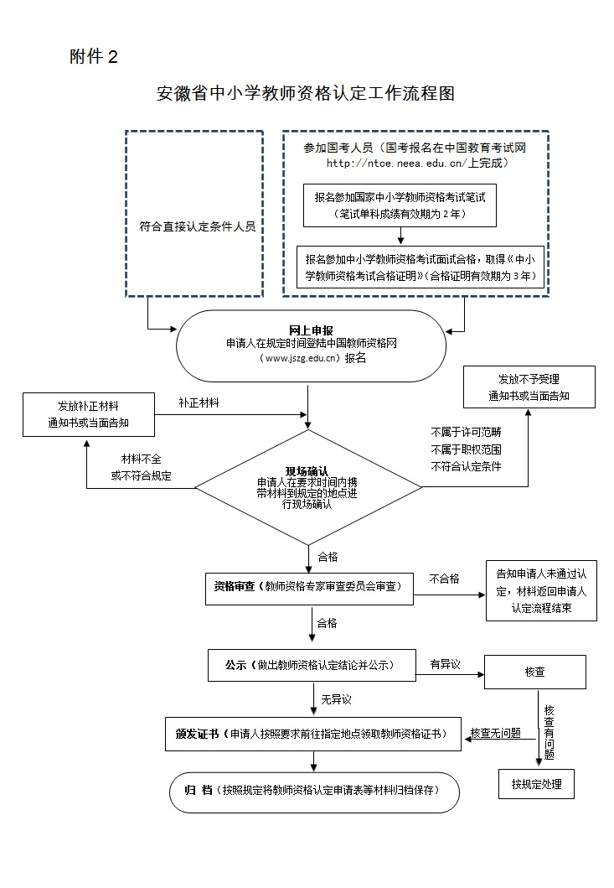

附件3： 安徽省教师资格申请人员体检表

|  |  |  |  |  |  |  |  |  |  |  |  |  |  |  |  |  |  |
| --- | --- | --- | --- | --- | --- | --- | --- | --- | --- | --- | --- | --- | --- | --- | --- | --- | --- |
| 姓名 |  | 年龄 |  | | | | 性别 |  | | | 婚否 | |  | 民族 | |  | 相 片 |
| 申报学科 |  | 身份证号 | | | |  | | | | | | | 联系电话 | |  | |
| 既往病史（本人  如实填写） | |  | | | | | | | | | | | | | | |
| 五  官  科 | 裸眼视力 | 右 | | | 矫正视力 | | | | 右 | | | | 矫正度数 | | 右 | | 医师意见：  签名： |
| 左 | | | 左 | | | | 左 | |
| 辨色力 |  | | | | | | | 眼病 | | | |  | | | |
| 听力 | 左耳 米 | | | | | | | | 右耳 米 | | | | | | |
| 鼻 | 嗅觉 | |  | | | | 鼻及鼻窦 | | | |  | | | | |
| 面部 |  | | | | | | 咽喉 | | | |  | | | | |
| 口腔唇腭 |  | | | | | | 齿 | | | |  | | | | |
| 其它 |  | | | | | | | | | | | | | | |
| 外  科 | 身高 | Cm | | | | | | 体重 | | | | Kg | | | | | 医师意见：  签名： |
| 淋巴 |  | | | | | | 脊柱 | | | |  | | | | |
| 四肢 |  | | | | | | 关节 | | | |  | | | | |
| 皮肤 |  | | | | | | 颈部 | | | |  | | | | |
| 其它 |  | | | | | | | | | | | | | | |

（粘贴检查单处）

|  |  |  |  |  |
| --- | --- | --- | --- | --- |
| 内  科 | 营养状况 | |  | 医师意见：  签名： |
| 血 压 | |  |
| 心脏及血管 | |  |
| 呼吸系统 | |  |
| 腹部器官 | |  |
| 神经及精神 | |  |
| 其它 | |  |
| 心 电 图 | | |  | 签名： |
| 实  验  室  检  查 | 血常规 | |  | 签名： |
| 尿常规 | |  | 签名： |
| 转氨酶 | |  | 签名： |
| 胸 部 透 视 | | |  | 签名： |
| 体检结论 | | 负责医师签字： | | |
| 体检医院  意 见 | | 体检医院公章  年 月 日 | | |

说明：负责医师作体检结论要填写“合格” 、“不合格“两种结论，并说明原因。

附件3： 安徽省教师资格申请人员体检表（幼儿园）

|  |  |  |  |  |  |  |  |  |  |  |  |  |  |  |  |  |  |
| --- | --- | --- | --- | --- | --- | --- | --- | --- | --- | --- | --- | --- | --- | --- | --- | --- | --- |
| 姓名 |  | 年龄 |  | | | | 性别 |  | | | 婚否 | |  | 民族 | |  | 相片 |
| 籍贯 |  | 身份证号 | | | |  | | | | | | | 联系电话 | |  | |
| 既往病史（本人  如实填写） | | 1.肝炎 2.结核 3.皮肤病  4.性传播性疾病 5.精神病 6.其他  受检者确认签字： | | | | | | | | | | | | | | |
| 五  官  科 | 裸眼视力 | 右 | | | 矫正视力 | | | | 右 | | | | 矫正度数 | | 右 | | 医师意见：  签名： |
| 左 | | | 左 | | | | 左 | |
| 辨色力 |  | | | | | | | 眼病 | | | |  | | | |
| 听力 | 左耳 米 | | | | | | | | 右耳 米 | | | | | | |
| 鼻 | 嗅觉 | |  | | | | 鼻及鼻窦 | | | |  | | | | |
| 面部 |  | | | | | | 咽喉 | | | |  | | | | |
| 口腔唇腭 |  | | | | | | 齿 | | | |  | | | | |
| 其它 |  | | | | | | | | | | | | | | |
| 外  科 | 身高 | Cm | | | | | | 体重 | | | | Kg | | | | | 医师意见：  签名： |
| 淋巴 |  | | | | | | 脊柱 | | | |  | | | | |
| 四肢 |  | | | | | | 关节 | | | |  | | | | |
| 皮肤 |  | | | | | | 颈部 | | | |  | | | | |
| 其它 |  | | | | | | | | | | | | | | |

（粘贴检查单处）

|  |  |  |  |  |  |
| --- | --- | --- | --- | --- | --- |
| 内  科 | 营养状况 | | |  | 医师意见：  签名： |
| 血压 | | |  |
| 心脏及血管 | | |  |
| 呼吸系统 | | |  |
| 腹部器官 | | |  |
| 神经及精神 | | |  |
| 其它 | | |  |
| 心电图 | | | |  | 签名： |
| 妇科检查 | | 滴虫 | |  | 签名： |
| 外阴阴道假丝  酵母菌（念球菌） | |  |
| 实  验  室  检  查 | | 血常规 | |  | 签名： |
| 尿常规 | |  | 签名： |
| 转氨酶 | |  | 签名： |
| 淋球菌 | |  | 签名： |
| 梅毒螺旋体 | |  | 签名： |
| 胸部透视 | | | |  | 签名： |
| 体检结论 | | | 负责医师签字： | | |
| 体检医院  意见 | | | 体检医院公章  年 月 日 | | |

说明：负责医师作体检结论要填写“合格”、“不合格“两种结论，并说明原因。